Министерство образования и науки Российской Федерации Федеральное государственное автономное образовательное учреждение высшего образования

«Уральский федеральный университет имени первого Президента России Б.Н. Ельцина» (УрФУ)

Институт радиоэлектроники и информационных технологий – РТФ

ОТЧЕТ

о проектной работе

по теме: **Игра по информационной безопасности**

по дисциплине: Проектный практикум

Команда: ITальянцы

Екатеринбург

2022

# СОДЕРЖАНИЕ

Введение 3

Команда 5

Целевая аудитрия 6

Календарный план проекта 10

Определение проблемы 12

Подходы к решению проблемы 13

Анализ аналогов 15

Требования к продукту и к MVP 16

Стек для разработки 20

Прототипирование 21

Разработка системы 24

Заключение 25

Список литературы 27

# ВВЕДЕНИЕ

Стремительное развитие информационных технологий и их проникновение во все сферы человеческой деятельности привело к развитию информационной или кибер-преступности, направленной против информационной безопасности. Ежегодно миллионы людей и компаний теряют ценную информацию и данные в результате вирусных атак, действия троянов и других вредоносных программ. Часто информация бывает утеряна безвозвратно.

С каждым днём появляется всё больше программ, способных нанести вред не только информации, хранящейся у нас на компьютере, но и повредить сам компьютер. Поэтому очень важно знать, какие существуют признаки заражения компьютера вирусами, какие бывают вирусы и как обезопасить свой компьютер от них.

Информация в современном обществе является ценным достоянием и подлежит защите. Каждый сотрудник в абсолютно любой сфере должен иметь знания касаемо информационной безопасности.

В современном мире молодое поколение развивается большими темпами. В виду этого, необходимо начать изучение компьютерной безопасности с юных лет.

Мы решили сделать игру для подростков, но появляется проблема привлечения их внимания на нашу игру и желания поиграть в неё, потому что в их возрасте человек не обращает внимание на вещи, которые не интересуют ему.

Актуальность данной работы заключается в том, чтобы, затянуть людей в нашу игру, благодаря визуализации, и в процессе прохождения, игрок будет осведомлён об основных компьютерных вирусах.

Целью данной работы является разработка игры, которая дополнена интересным сюжетом, привлекательной картинкой, и одновременно с этим полезна для подростка.

Исходя из поставленной цели, в работе определены следующие задачи:

* Сделать платформер 2d игру
* Нарисовать красивый дизайн
* Прорисовать все анимации
* Добавить качественный звук
* Отобрать полезный материал для обучения подростков

# КОМАНДА

Тимлид: Оганнисян Сергей Степанович РИ-110942

Программист: Довгий Вадим Игоревич РИ-110942

Программист: Мыльников Николай Вячеславович РИ-110934

Аналитик: Дегтярёв Семён Сергеевич РИ-110934

Дизайнер: Илиза Альбиртовна Арсланова РИ-110942

# ЦЕЛЕВАЯ АУДИТОРИЯ

Для определения целевой аудитории используется методика 5W Марка Шеррингтона. Это наиболее распространенный способ определения целевой аудитории и психологических характеристик, которыми обладают потенциальные потребители.

Сегментация рынка проводится по 5 вопросам:

1. Что? (What?) – Мы предлагаем компьютерную игру с образовательным характером.
2. Кто? (Who?) – Все подростки средней и младшей школы.
3. Почему? (Why?) – Именно в этом возрасте человек уже активно лазит по интернету, и знания о вирусах и о том, как избегать их, будут полезны. Помимо этого, игра будет с хорошим дизайном, что привлекает внимание подростков.
4. Когда? (When?) – Наша игра будет привлекать всех подростков. Они заинтересуются им в школьном возрасте. Проект несёт образовательный характер, поэтому наша игра всегда должна быть востребована. Например, школами.
5. Где? (Where?) – Человек при первой встречи уже должен задуматься о приобретении игры, как только его прорекламируют.

График 1 – Целевая аудитория

# КАЛЕНДАРНЫЙ ПЛАН ПРОЕКТА

Название проекта: Микрочелик.

Руководитель проекта: Шадрин Денис Борисович.

Таблица 1 – Календарный план проекта

|  |  |  |  |  |  |  |  |  |  |  |  |  |  |  |  |  |  |  |  |
| --- | --- | --- | --- | --- | --- | --- | --- | --- | --- | --- | --- | --- | --- | --- | --- | --- | --- | --- | --- |
| **Календарный план проекта** | | | | | | | | | | | | | | | | | | | |
| Название проекта: Игра по информационной безопастности | | | |  |  |  |  |  |  |  |  |  |  |  |  |  |  |  |  |
| Участники: Сергей, Вадим, Коля, Семён, Илиза | | | |  |  |  |  |  |  |  |  |  |  |  |  |  |  |  |  |
|  |  |  |  |  |  |  |  |  |  |  |  |  |  |  |  |  |  |  |  |
| **№** | **Название** | **Ответственный** | **Длительность** | **Дата начала** | **Неделя** | | | | | | | | | | | | | | |
| **1** | **2** | **3** | **4** | **5** | **6** | **7** | **8** | **9** | **#** | **#** | **#** | **#** | **#** | **#** |
| ***Инициирование*** | | | | |  |  |  |  |  |  |  |  |  |  |  |  |  |  |  |
| 1.1 | Собрать команду и зарегестрировать на сайте | Сергей | 1 неделя | 16.02.2022 |  |  |  |  |  |  |  |  |  |  |  |  |  |  |  |
| 1.2 | Выбрать тему | Сергей | 1 неделя | 17.02.2022 |  |  |  |  |  |  |  |  |  |  |  |  |  |  |  |
| 1.3 | Распределить роли в команде | Сергей | 1 неделя | 18.02.2022 |  |  |  |  |  |  |  |  |  |  |  |  |  |  |  |
| ***Анализ*** | | | | |  |  |  |  |  |  |  |  |  |  |  |  |  |  |  |
| 2.1 | Придумать сюжет игры | Сергей | 1 неделя | 02.03.2022 |  |  |  |  |  |  |  |  |  |  |  |  |  |  |  |
| 2.2 | Целевая аудитория | Семён | 1 неделя | 02.03.2022 |  |  |  |  |  |  |  |  |  |  |  |  |  |  |  |
| 2.3 | На чём будет написан код | Вадим | 1 неделя | 02.03.2022 |  |  |  |  |  |  |  |  |  |  |  |  |  |  |  |
| 2.4 | Цветовая палитра игры | Илиза | 2 недели | 09.03.2022 |  |  |  |  |  |  |  |  |  |  |  |  |  |  |  |
| 2.5 | Сформулировать цель игры | Семён | 2 недели | 09.03.2022 |  |  |  |  |  |  |  |  |  |  |  |  |  |  |  |
| 2.6 | Чему должны научиться игроки | Семён | 3 недели | 09.03.2022 |  |  |  |  |  |  |  |  |  |  |  |  |  |  |  |
| 2.7 | Составление MVP | Семён | 2 недели | 16.03.2022 |  |  |  |  |  |  |  |  |  |  |  |  |  |  |  |
| 2.8 | Презентация MVP | Сергей | 1 неделя | 19.03.2022 |  |  |  |  |  |  |  |  |  |  |  |  |  |  |  |
| ***Создание продукта*** | | | | |  |  |  |  |  |  |  |  |  |  |  |  |  |  |  |
| 3.1 | Написание физики игры | Коля | 1 неделя | 21.03.2022 |  |  |  |  |  |  |  |  |  |  |  |  |  |  |  |
| 3.2 | Создание дизайна пресонажей | Илиза | 2 недели | 21.03.2022 |  |  |  |  |  |  |  |  |  |  |  |  |  |  |  |
| 3.3 | Придумать уровни и босов | Семён | 2 недели | 21.03.2022 |  |  |  |  |  |  |  |  |  |  |  |  |  |  |  |
| 3.4 | Сверстать дизайн персонажей для движка | Илиза | 1 неделя | 27.03.2022 |  |  |  |  |  |  |  |  |  |  |  |  |  |  |  |
| 3.5 | Написать первый уровень | Вадим | 2 недели | 27.03.2022 |  |  |  |  |  |  |  |  |  |  |  |  |  |  |  |
| 3.6 | Протестировать игру | Сергей | 1 неделя | 01.03.2022 |  |  |  |  |  |  |  |  |  |  |  |  |  |  |  |
| 3.7 | Список правил, изучаемые игроком | Семён | 2 недели | 04.03.2022 |  |  |  |  |  |  |  |  |  |  |  |  |  |  |  |
| 3.8 | Фон уровней | Илиза | 2 недели | 04.03.2022 |  |  |  |  |  |  |  |  |  |  |  |  |  |  |  |
| 3.9 | Заполнить все уровни и дописать игру | Коля | 3 недели | 02.03.2022 |  |  |  |  |  |  |  |  |  |  |  |  |  |  |  |
| 3.10 | Проверить игру на наличие багов | Сергей | 1 неделя | 10.04.2022 |  |  |  |  |  |  |  |  |  |  |  |  |  |  |  |
| 3.11 | Исправление всех недостатков | Вадим | 2 недели | 11.04.2022 |  |  |  |  |  |  |  |  |  |  |  |  |  |  |  |
| 3.12 | Сопоставить полученный продукт с изначальной целью | Сергей | 1 неделя | 18.04.2022 |  |  |  |  |  |  |  |  |  |  |  |  |  |  |  |
| ***Защита проекта*** | | | | |  |  |  |  |  |  |  |  |  |  |  |  |  |  |  |
| 4.1 | Написать краткое, цепляющее описание игры | Семён | 1 неделя | 25.04.2022 |  |  |  |  |  |  |  |  |  |  |  |  |  |  |  |
| 4.2 | Записать гемплей | Коля | 1 неделя | 25.04.2022 |  |  |  |  |  |  |  |  |  |  |  |  |  |  |  |
| 4.3 | Создать презентацию | Илиза | 2 недели | 01.05.2022 |  |  |  |  |  |  |  |  |  |  |  |  |  |  |  |
| 4.4 | Смонтировать видео защиты проекта | Сергей | 2 недели | 15.05.2022 |  |  |  |  |  |  |  |  |  |  |  |  |  |  |  |

Продолжение таблицы 1

# ОПРЕДЕЛЕНИЕ ПРОБЛЕМЫ

Мы воспользовались рядом эффективных способов выявления основных проблем покупателя:

1. Проанализировали статистику вирусных атак на простых пользователей. Большинство из них заканчивалось утерей важных данных, а возможно и денежных средств;
2. Проанализировали конкурентов;
3. Проанализировали поисковые запросы среди нашей целевой аудитории.

Рассмотрев и обобщив данную информацию, мы выявили проблему – сложность привлечь внимания подростков на образовательную игру и большое количество вирусных атак.

Подходы к решению проблемы

Мы исследовали частоту вирусных атак и привлечение внимания подростков к игре. Был проведен опрос среди людей (друзья, родственники, знакомые), в следствие чего была выявлена проблема создания привлекательного дизайна. Мы планируем выполнить следующие пункты для решения данной проблемы

* Нарисовать красивую графику
* Выбрать подходящую цветовую палитру
* Добавить приятный саундтрек
* Нарисовать анимацию для всех персонажей
* Заинтересовать игрока интересным сюжетом
* Сделай нескучную подачу образовательной информации

Однако, как таковых конкурентов нашему проекту с идентичной идеи нет. Есть схожий пример, но о них написано в следующем пункте

Таким образом, были рассмотрены подходы к решению проблемы привлечения внимании пользователя юных лет, выявлены пункты, выполнив которых, получиться реализовать цели проекта.

# АНАЛИЗ АНАЛОГОВ

Как таковых прямых конкурентов нет. Мы нашли одного косвенного конкурента, со схожей идеей и тематикой игры – Образовательная игра по информационной безопасности. Однако целевая аудитория и способ реализации идеи отличается.

Аналог – The Fugle (Trend Micro)

Игра предлагает стать директором It компании и в ходе прохождения игрок будет получать знания касаемо информационной безопасности. Trend Micro предлагает вступить в схватку с противником в реальности. Игрок - директор по информационным технологиям (ИТ) глобальной компании. Действия происходят от первого лица и ваша задача правильно выбирать поступки. Главного героя буквально окружают конкуренты и злоумышленники, стремящиеся в непростое время заполучить ценную информацию, которая имеет первостепенное значение для Вашей компании. Знания информационной безопасности пригодятся как никак.

The Fugle:

* Ориентирован на целевую аудиторию 16+
* Игра не притягивает своей графиков
* Хороший и интересный сюжет, на которого может повлиять игрок

Исходя из всего выше сказанного, можно сделать вывод, что данный аналог не подходит для нашей целевой аудитории. Но можно позаимствовать идею с хорошим и затягивающим сюжетом.

Требования к продукту и к MVP

Проект будет требовать от клиента лишь желание играть. И большинство средств в проекте будет вложено в привлекательность игры.

Продолжение таблицы 2

Главная цель проекта – дать игроку знания и умения обезопасить себя от популярных компьютерных вирусов. Наш аналитик постарался над этим и самые популярные вирусы и способы обезопасить персональный компьютер от них будет написано в планшете, доступ которого будет на протяжении всей игры – это Функциональное требование нашего проекта. А для закрепления материала, после каждого уровня игроку обязательно придётся ответить на несколько вопросов правильно, касаемо данной темы.

Нефункциональным требованием нашего проекта будет интересный сюжет и приятный для глаз дизайн.

Если говорить о технической составляющей проекта, то стоит отметить, что игра имеет удобное управление, интересные механики, отличную оптимизацию с заделом на будущее.  
Например, хорошую работоспособность проекта программисты делали с помощью постоянного тестирования, изучения информации из profiler'a, изменения памяти объектов(музыки, спрайтов).  
Нельзя не отметить, что в проекте малое количество багов, поскольку тестирование помогло их предотвратить.

# СТЕК ДЛЯ РАЗРАБОТКИ

Приложения для разработки дизайна и Анимации – GraphicsGale, Gimp

Приложение для разработки игры – Unity C#

Платформа для выгрузки и хранения кода – GitHub

Платформа для работы в команде: Trello

Прототипирование

1. Дизайн игры

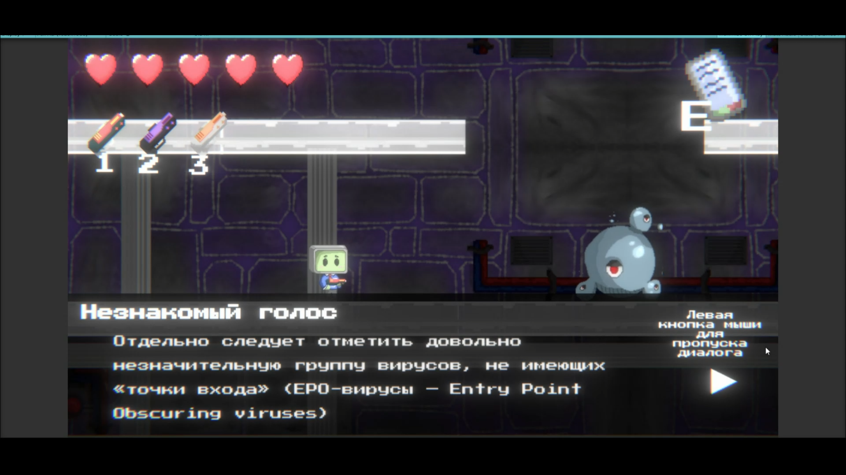

1. Планшет с информацией про каждого босса, содержащая обучающую часть

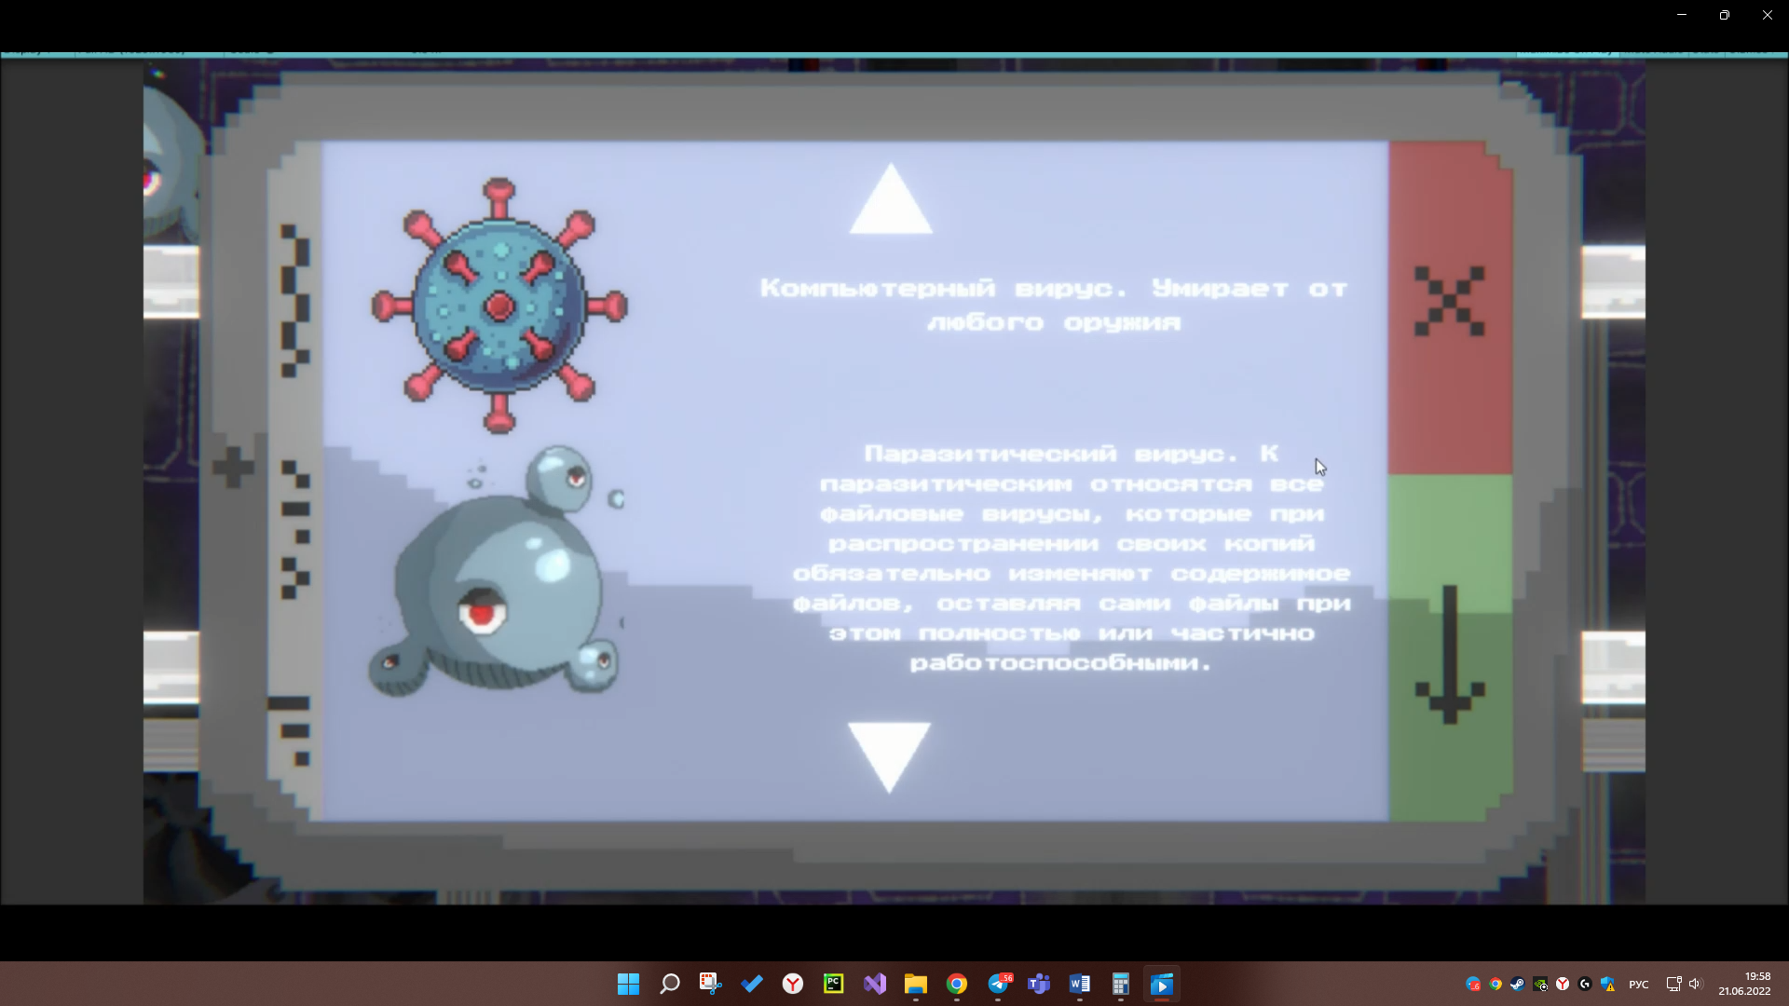

1. Индивидуальный дизайн каждого уровня и всех босов

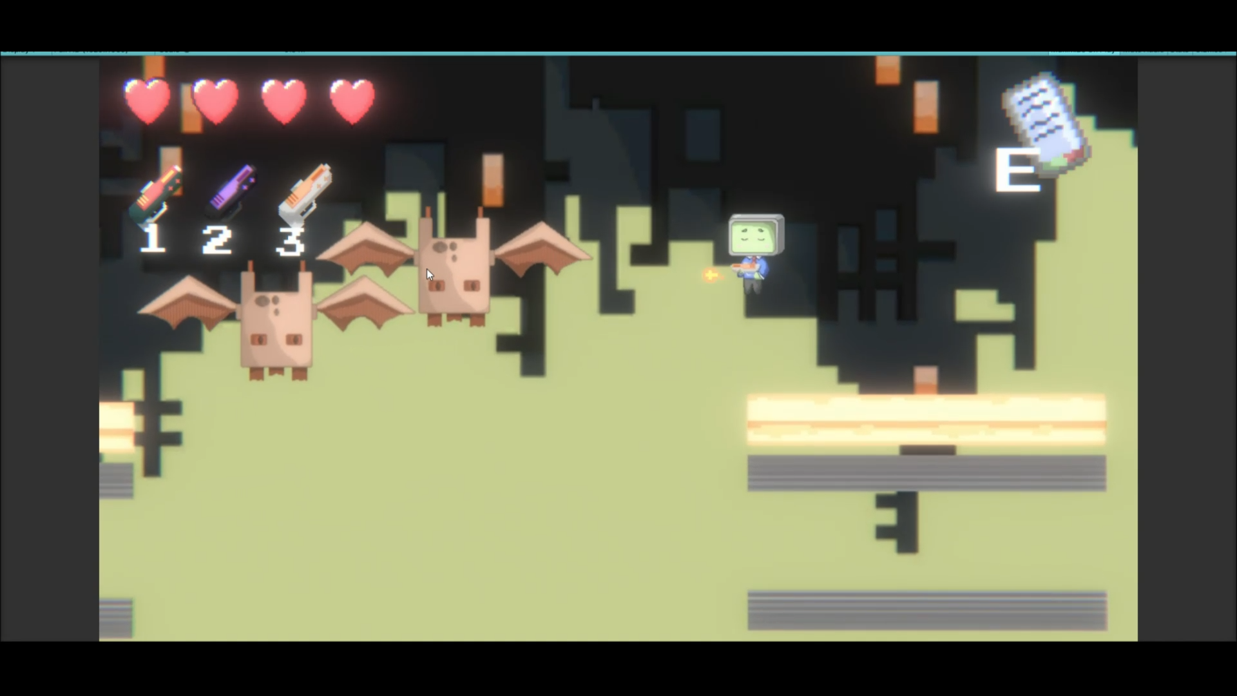

1. Тест в конце каждого уровня

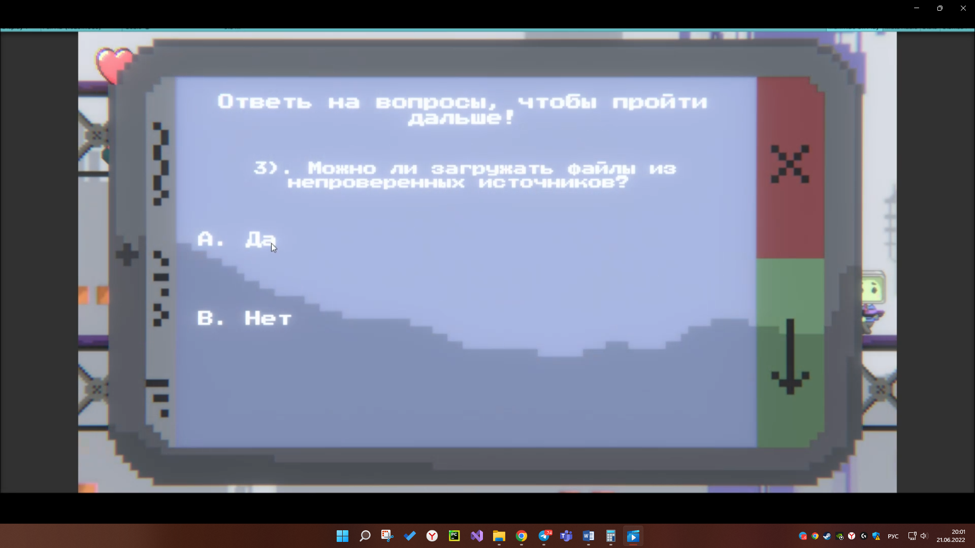

Разработка системы

Структура игры:

1. В начале игры будет помогать «незнакомый голос» с основами игры;
2. Прохождения уровня со своими ловушками и паразитами;
3. В конце уровня появиться информация в планшете с вирусом (боссом) который встретиться нам;
4. После победы вируса, появиться тест на несколько вопросов, который нужно обязательно правильно решить для прохождения дальше;
5. Много разных уровней

Заключение

Рассмотрев все проблемы и проанализировав рынок обучающих и развивающих игр по информационной безопасности, исходя из всего выше сказанного мы пришли к выводу, что большинство других крупных проектов не стараются сделать обучающих характер, ведь обычно этот фактор не будет привлекать потенциальных клиентов.

Мы уделяем много времени на решение данной проблемы.

Основные технические решения, которые были предложены в данной проектной работе, включают в себя следующие аспекты:

* Дизайн проекта нарисован вручную, и он индивидуален;
* Над анимацией работало несколько человек и каждый кадр нарисован вручную, для каждого персонажа и объекта ;
* Фон каждого уровня также уникален и нарезан нашим дизайнером;
* Игра написано на движке Unity C# программистом, у которого был опыт в создании подобных платформеров.;
* На каждом уровне есть свои особенности и способы прохождения;
* Система жизней и разных оружий для каждого моба также добавляет увлекательности в прохождении нашей игры;
* Над саундтреками работал профессионал и написал для каждого уровня свою музыку, которая держит атмосферу на протяжении всей игры.

Кроме вышеупомянутых технических решений, позволяющих разработать такую игру, в проектной работе затрагиваются обязательные вопросы производительности игры. А именно вопросы минимальных системных требований, чтобы игра запускалось даже на слабом персональном компьютере и ноутбуке.

Мы проанализировали рынок и количество пользователей на различных платформах и пришли к мнению, чтобы в ближайшем будущем мы переписали игру на Android и IOS, чтобы все пользователи могли играть на смартфонах. Данное решение поможет сильно в развитии проекта, так как наша целевая аудитория больше пользуются смартфонами, нежели ПК.

К недостаткам можно отнести продолжительность игры. В нашей игре пока только 6 уровней, однако этот недостаток будет решаться постепенно с новыми релизами нашей игры

Целью данной работы являлась повысить компьютерную грамотность среди молодёжи, в частности в защите компьютерных вирусов.

Таким образом, все цели и задачи, поставленные вначале написания данной проектной работы, были полностью выполнены и освещены.

список литературы

1. Игра от Trend Micro: http://targetedattacks.trendmicro.com/rus/index.htmlСтатистика о http://targetedattacks.trendmicro.com/rus/about-the-game.html
2. Иследование про компьютерные вирусы: http://wiki.tgl.net.ru/index.php/%D0%98%D1%81%D1%81%D0%BB%D0%B5%D0%B4%D0%BE%D0%B2%D0%B0%D0%BD%D0%B8%D0%B5_%D0%A7%D0%B5%D0%BC_%D0%BE%D0%BF%D0%B0%D1%81%D0%BD%D1%8B_%D0%BA%D0%BE%D0%BC%D0%BF%D1%8C%D1%8E%D1%82%D0%B5%D1%80%D0%BD%D1%8B%D0%B5_%D0%B2%D0%B8%D1%80%D1%83%D1%81%D1%8B
3. Виды комп. Вирусов. Касперский: <https://www.kaspersky.ru/resource-center/threats/computer-viruses-and-malware-facts-and-faqs>
4. Как бороться с комп. Вирусами. Информио: https://www.informio.ru/publications/id1662/Kompyuternye-virusy-i-metody-borby-s-nimi